**Декорации** (от фр. *decoratio* — *украшение*) — в широком значении слова под декорацией понимают совокупность элементов, составляющих внешнее оформление архитектурного сооружения, его интерьеров, а также предметов быта, изделий декоративно-прикладного искусства.

Слово «декорация» чаще всего употребляется для обозначения принадлежностей театра, имеющих своим назначением производить иллюзию места, в котором происходит действие, разыгрываемое на сцене. Поэтому театральные декорации представляют по большей части либо пейзажи, либо перспективные виды улиц, площадей и внутренности зданий. Они пишутся красками на холсте.

***Главные составные части каждой театральной декорации — задник и кулисы.***

*Первая вешается в глубине сцены*, простираясь во всю её ширину, и изображает все то, что в воспроизводимом пейзаже или перспективе находится на дальнем плане;

*Кулисы* - куски полотна, более узкие в сравнении с завесой, натянутые на деревянный переплёт и вырезанные с одного края надлежащим образом; они помещаются по бокам сцены в два, три и несколько рядов, одна за другой, и представляют более близкие предметы, напр. деревья, скалы, дома, пилястры и другие части сцены.

*Дополнением декорации* служат падуги — куски полотна, протянутые вверху через всю сцену и изображающие куски неба, верхние ветви деревьев, потолочные своды и т. п., а также пратикабли — различные замаскированные расписанным полотном деревянные подмостки и примостки, помещаемые на сцене и представляющие, например, камни, мосты, отроги скал, висячие галереи, лестницы и т. д.

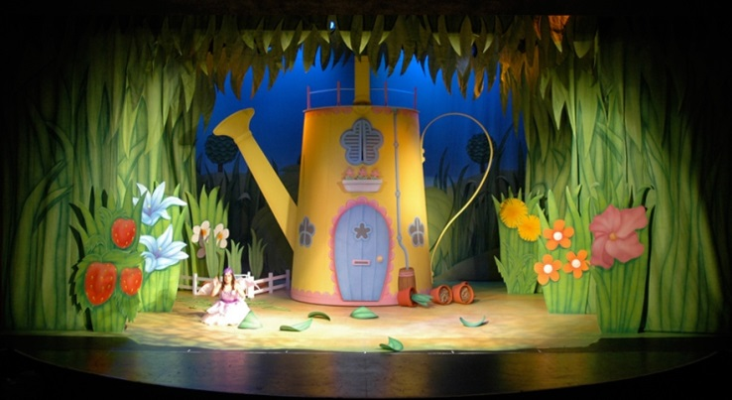

**Как объяснить дошкольнику, что такое декорация?**

**-** "Это всё, что находится на сцене (не считая актёров) и показывает место, где происходит действие спектакля".

**Декорации в театре могут быть разными, например:**

* небольшими фрагментами, которые создают нужную атмосферу;
* масштабными композициями, дарящими ощущение реальности происходящего на сцене;
* световыми эффектами, создаваемыми с помощью прожекторов и подобного оборудования.

**__________________________________**

**Подготовила:**

*Руководитель ГМО по театрализации****:***

***Телятник Т.А.,*** старший воспитатель 1 кв.кат.

МДОАУ «Детский сад № 19 г.Орска»;

***Для чего сопровождать театральную постановку декорациями? Помогут:***

* Создают атмосферу инсценируемого произведения;
* Дают возможность актеру легче перевоплотиться в образ, передать эмоции героя;
* Погружают зрителя в сюжет;

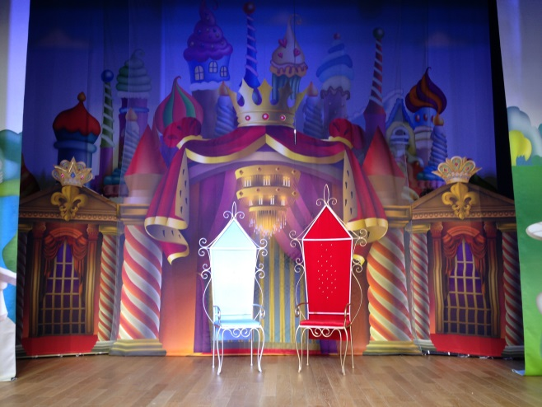

**Виды театральных декораций:**

* ***Жесткие декорации*** – бывают объёмными, полуобъёмными и плоскими. Также выделяют обыгрываемые декорации, с которыми актёры взаимодействуют во время спектакля (предметы мебели, лестницы, деревья и т.д.), и не обыгрываемые,

которые лишь служат фоном. декорации этого типа изготавливают в основном из древесины хвойных пород.

* ***Мягкие декорации -*** делят на живописные, аппликационные, драпированные и гладкие. делают из холста, бархата и тюля.

**По содержанию декорации бывают:**

* ***Повествовательные*** - подразумевают создание художником реального пространства для действий героев. Благодаря ему сцена становятся тем местом, где живут и действуют персонажи спектакля.
* ***Метафорические –*** не включает конкретных предметов мебели или окружающего героев пространства, однако помогает передать дух и характер постановки.
* ***Живописные*** – не визуальная характеристика театральных декораций. В большинстве своём это будут плоскостные декорации, на которые художник наносит разные изображения.
* ***Конструктивистские*** – не изображают пространство действия в традиционном понимании, а лишь предоставляют для актёров некую конструкцию.
* ***Архитектурно-пространственные*** –важнейшим элементом является пространство сцены. Конструкция, устанавливаемая на сцене, относится к нему как к нейтральному фону.
* ***Динамические*** – оформление пространства сцены, называемый динамическим, на основании такого критерия как функция движения.
* ***Световые*** – вообще, свет преображает любые театральные декорации, поэтому владение этим инструментом в сценографии очень важно. В некоторых случаях он может играть одну из ведущих ролей наравне с другими способами оформления. Так можно говорить о «декорациях», средствами создания которых служит световое оборудование.
* ***Проекционные*** – современных театрах используются театральные декорации, создаваемые с помощью специального оборудования. Их преимуществом является возможность полностью заменить собой объёмную декорацию.
* ***Игровые*** – вид театральных декораций возник очень давно, когда театр как вид искусства переживал стадию становления. Основой декораций были предметы, являющиеся частью сюжетного действия. Актёры сами приносили их на сцену, меняли, импровизировали с предметами и т.д

**Участники мастер-класса:**

* ***«Декоративно-оформительская деятельность в детском саду»*** Телятник Татьяна Адамовна***,*** старший воспитатель 1 кв.кат., МДОАУ «Детский сад №19 г.Орска»
* ***«Мастер-класс по изготовлению игрушки из носка»,*** Бытковская Татьяна Юрьевна***,*** воспитатель МДОАУ «Детский сад №19 г.Орска»
* ***«Мастер класс по изготовлению пальчикового театра»*** Туробова Лениза Маргановна воспитатель 1 кв.кат.

**МДОАУ «Детский сад № 19 г.Орска»**

*“Театр – это волшебный мир. Он дает уроки красоты, морали и нравственности. А чем они богаче, тем успешнее идет развитие духовного мира детей… ”*

*Б. М. Теплов*

**Мастер-класс**

**«Декоративно-оформительская деятельность или творческая мастерская по изготовлению декораций и театральных игрушек»**

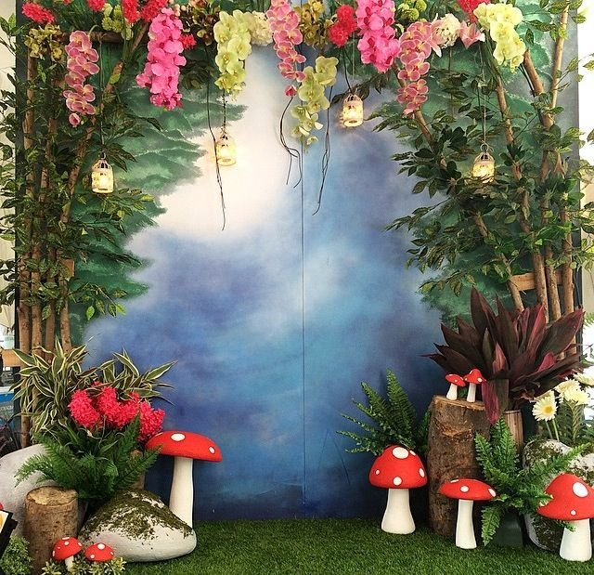

г.Орск

май, 2021г.